VUELO EN GLOBO 1N/2D

DESDE CHARALÁ: VUELO EN GLOBO Y NEUGATAS

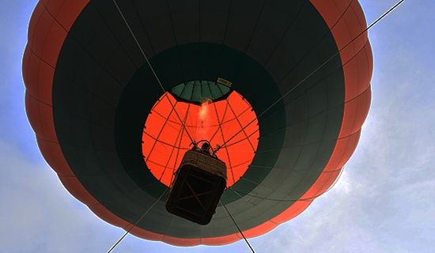

- 1 Noche de hospedaje (acomodación múltiple).
- Guía turístico durante todo el recorrido y seguro de viaje.
- Transporte de turismo ida hasta San Gil, el trayecto a Charala ida y regreso es en transporte intermunicipal (Grupos menores a 6 personas)
- Transporte permanente de servicio especial (Grupos mayores a 6 personas)
- Desayuno.
- Almuerzo.
- Refrigerio.
- La experiencia del inflado y vuelo cautivo en el Globo Aerostático.
- Caminata ecológica Cueva el Cacique.
- Neugatas o tubing (Descender el río en neumático), baño en pozo natural en el Río Taquiza.
- Paseo en el Centro Histórico y Cultural de Charalá.

NO INCLUYE:
Gastos no especificados en el programa
- Suplemento acomodación doble: $30.000
TARIFA POR PERSONA
Acomodación Triple:
$550.000 pesos

ITINERARIO
Hora de salida: 05:00 AM
Punto de encuentro: Parque Principal de Charalá

Día 1
- CHECK-IN 3 PM Hotel Seleccionado en Charalá.

Día 2
- 5:30 a.m.- 6:00 a.m. Logística: Inflado, tallado, anclaje y elevar el globo por primer vez. (Altura 100 metros, cada vuelo sube 3 personas, promedio total 180 Kg - 190 Kg, duración promedio del vuelo 7 minutos).
- 8:30 a.m. Desayuno.
- 9:30 a.m. Inicio de actividades.
- Sendero Ecológico: Bosques nativos, finca demostrativa ganadera (pastos silvo pastoril, cercas vivas).
- Caminata ecológica Cueva el Cacique.
- Baño en pozo natural en el Río Taquiza y Neugatas o tubing (Descender el río en neumático).
- Almuerzo en el Centro Histórico.
- Paseo en el Centro Histórico y Cultural de Charalá.

RECOMENDACIONES:
- Bloqueador solar ecológico y repelente.
- Toalla de uso personal para usar durante las caminatas.
- Morral pequeño para usar durante las caminatas.
- Tenis o zapatos de amarrar.
- Lycra.
- Buzo o camisa manga larga.
- Cachucha.
- Botiquín personal de alergias o medicamentos especiales.
- Abrigo

OBSERVACIONES:
- Cupo máximo 20 pax.
- Toda persona que participa en las actividades programadas lo hace bajo su propia voluntad y es responsable de sus actos.
- Valor solo actividad del Globo: $200.000 (COP).
- No incluye transporte hasta el municipio de Charalá.

